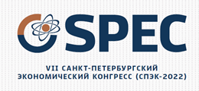
Конгресс проводился в смешанном формате
(офлайн, онлайн, электронная площадка)
31 марта-1 апреля 2022 года состоялся VII Санкт-Петербургский Ежегодный Санкт-Петербургский экономический конгресс стал значимой площадкой обсуждения проблем экономической теории и стратегий социально-экономического развития России. Его отличительной особенностью было и остается не только внимание к фундаментальным вопросам экономической науки, поиск новых теоретических решений, но и опора на исследование проблем материального производства, технологических и гуманитарных трансформаций. На этой базе участники СПЭК разрабатывают стратегические ориентиры, дают ответы на вопросы о драйверах социально-экономического развития.
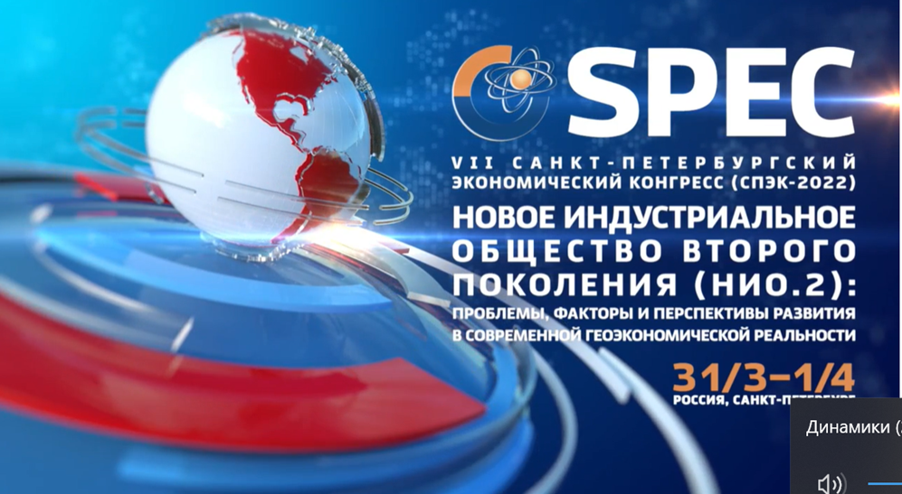
Седьмой конгресс СПЭК-2022 продолжил эту традицию, сосредоточив внимание на проблемах технологического развития и формирования Нового индустриального общества второго поколения (НИО.2) как материальной основы экономического, социального и культурного прогресса.
В работе конгресса приняли участие ведущие ученые крупнейших университетов, научно-исследовательских институтов РАН и других научно-образовательных центров России, представители правительства, деловых кругов и гражданского общества России.
Работа конгресса включала: пленарное заседание, семинары и круглые столы. В ходе конгресса прошла традиционная презентация новых изданий ИНИР им. С.Ю.Витте.
Основные вопросы для обсуждения:
- Драйверы технологического и социально-экономического развития: политико-экономический анализ
- От НИО.2 к ноономике: теория и практик
- Российская экономика: в поисках новой модели
- Технологический прогресс как основа генезиса НИО.2
- Человек в условиях генезиса НИО.2
- Переход к НИО.2: социальные и экологические приоритеты
- Генезис НИО.2: отрасли, регионы, фирмы
- Генезис НИО.2: международные контексты и национальная безопасность
- Кредитно-финансовая система: трансформации в условиях генезиса НИО.2
На пленарном заседании с докладами выступили:
Бодрунов С., директор Института нового индустриального развития имени С.Ю. Витте, Президент Вольного экономического общества России, Президент Международного Союза экономистов, д-р экон. наук, профессор;
- Бахтизин А., директор Центрального экономико-математического института РАН, д-р экон. наук, профессор, член-корреспондент РАН;
- Глазьев С., Министр по интеграции и макроэкономике Евразийской экономической комиссии, д-р экон. наук, профессор, академик РАН;
- Головнин М., директор Института экономики РАН, д-р экон. наук, профессор, член-корреспондент РАН;
- Иванов В., заместитель президента РАН, д-р экон. наук, канд. техн. наук, член-корреспондент РАН;
- Крюков В., директор Института экономики и организации промышленного производства Сибирского отделения РАН, д-р экон. наук, профессор, академик РАН;
- Маевский В., заведующий Центром институционально-эволюционной экономики и прикладных проблем воспроизводства Института экономики РАН, д-р экон. наук, профессор, академик РАН;
- Порфирьев Б., научный руководитель Института народнохозяйственного прогнозирования РАН, д-р экон. наук, профессор, академик РАН;
- Цветков В., директор Института рынка РАН, д-р экон. наук, профессор, член-корреспондент РАН;
- Чичканов В., советник президента РАН, д-р экон. наук, профессор, член-корреспондент РАН;
- Широв А., директор Института народнохозяйственного прогнозирования РАН, д-р экон. наук, профессор, член-корреспондент РАН.
В рамках мероприятия прошли круглые столы:
- Новые вызовы национальной экономической безопасности в условиях глобальной дивергенции
- Цифровая экономика и Индустрия 4.0 в условиях новой реальности
- Экономическая система и экономическая культура: как перейти к производительной экономике
На семинаре 6 «Переход к НИО.2: социальные и экологические приоритеты» с докладом-презентацией «Региональные аспекты экологического развития» выступил Шевчук А., д.э.н., зам. Председателя СОПС ВАВТ Минэкономразвития России, академик РЭА.

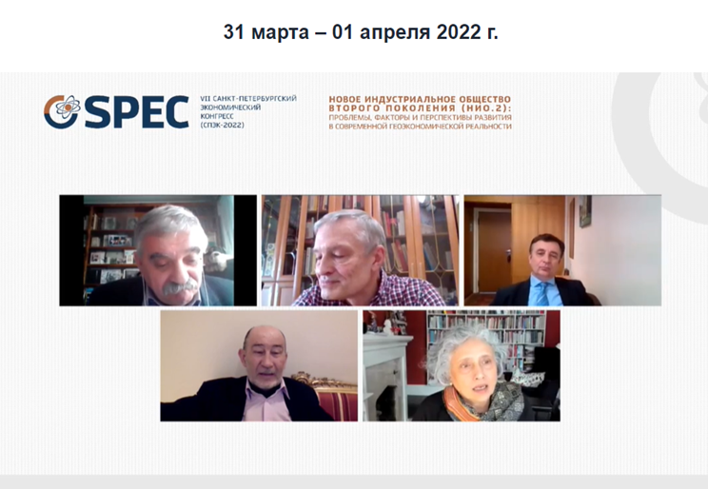
Участники конгресса.

